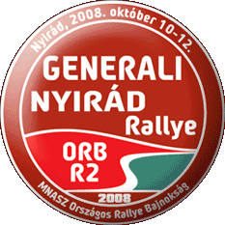
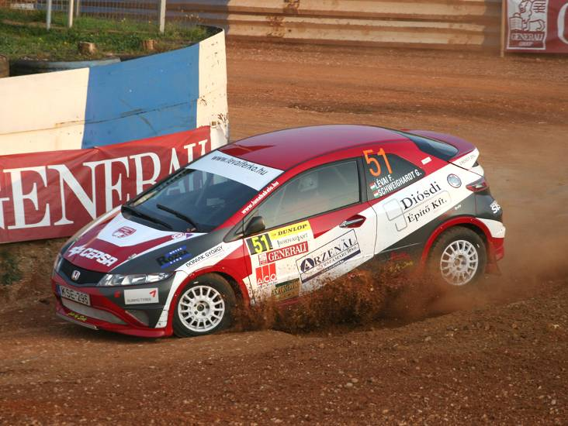
Szokás szerint, megint az utolsó pillanatban lett kész az autó, ezért tesztelni megint nem volt időnk. Ennek ellenére nem sikerült teljesen rosszul a verseny eleje, hiszen a prológon sikerült harmadik időt autóznunk az A/7 kategóriában. A szombati versenynap a prológ helyszínén, a Nyirád Motorsport Centrumban kezdődött, ahol sajnos egy kicsit túl óvatosan kezdtünk, így egyből néhány másodperc hátránnyal indultunk neki a versenynek. A következő szakaszon már szerencsére jobban elkaptuk a ritmust, ezt kategóriánkban a leggyorsabb idővel teljesítettük, de az öröm nem tartott sokáig, mert a hegyesdi gyorson annyira csúszkált a kocsi hátulja, hogy bespájzoltunk több mint 18 másodpercet. A második körre állítottunk egy kicsit az autó egyensúlyán, ami azt eredményezte, hogy sokkal kezelhetőbb lett. A nap végére csak alig több mint 15 másodpercre apadt a hátrányunk a vezető Kőváryékkal szemben.
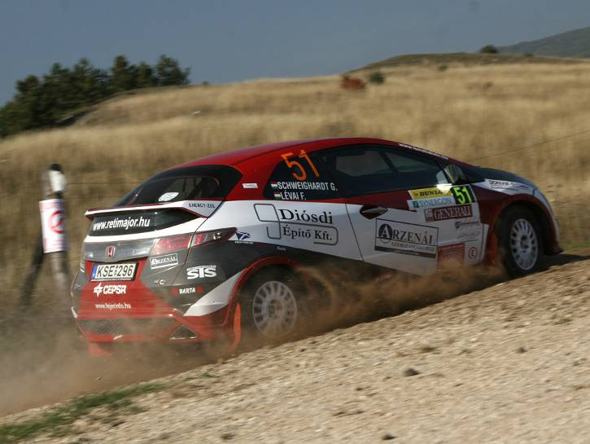
Vasárnapra azt terveztük, hogy támadásba lendülünk az első helyért, de sajnos igen hamar véget ért számunkra az üldözés. A második szakaszon, mintegy 2km-re a rajt után elúszott a kocsi hátulja, lecsúsztunk az útról és felborultunk. Elég nehezen sikerült kikászálódni a fejtetőn álló kocsiból, és mivel elég rossz helyre estünk, le kellett állítani a szakaszt is, amíg be nem jött a műszaki mentő. Ez után derült csak ki, hogy Gabi is eléggé megütötte magát, neki is mentőre lett szüksége. Később bevitték Ajkára a kórházba kivizsgálni, de szerencsére zúzódásokkal megúszta az esetet.
A sors iróniája, hogy tavaly ugyanezen a versenyen borultunk fel a Yarissal is, csak akkor még az első nap végén. Akkor tovább tudtunk volna menni, de nem volt értelme, mert addigra már bajnokok voltunk. Sajnos most nem tudtunk tovább menni, pedig nagyon kellettek volna a bajnoki pontok. Most már nem csak rajtunk, hanem a szerencsén is múlik majd, hogy sikerül-e megszereznünk az év végi harmadik helyezést. Hétfőn nekiállunk szétszedni a kocsit, és felmérni majd kijavítani a károkat. Mecsekre mindenképpen talpra kell állítanunk a vasat, addig pedig már csak alig egy hónapunk van hátra.

